伊犁州直固体废物信息公告

2025年伊犁州直产生固体废物总量4060.24万吨，其中，一般工业固体废物产生量为678.54万吨，危险废物产生量为58.28万吨，生活垃圾产生量为107.37万吨，建筑垃圾产生量为81.89万吨，农业固体废物产生量为 3129.27万吨，城镇污水污泥产生量为4.89万吨。伊犁州直固体废物污染环境防治信息详细情况如下。
一、一般工业固体废物
1.产生、利用及处置情况
2025 年，伊犁州直一般工业固体废物产生量678.54万吨，综合利用量359.09万吨（含综合利用往年贮存量1.4万吨），综合利用率52.8%，主要用于生产建筑材料；处置量221.22万吨（含处置往年贮存量6.09万吨），处置利用率84.58%，贮存量105.72万吨，主要处置方式为填埋、焚烧；累计贮存量105.72万吨。
2.行业产生情况
2025年，一般工业固体废物产生量排名前五的行业依次为煤制合成气生产、烟煤和无烟煤开采洗选、铁矿采选、天然气生产和供应业、化学药品原料药制造。分别占伊犁州直一般工业固体废物产生总量的15.79%、13.86%、12.05%、5.09%、3.25%。详细情况见图1。
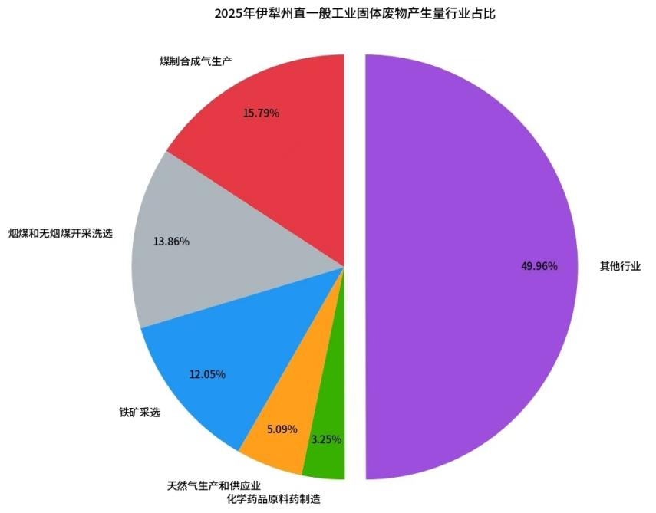
图1 2025年伊犁州直主要行业一般工业固体废物产生情况
3. 主要产生种类
2025年，一般工业固体废物产生量排名前五的种类依次为污水处理污泥、钢渣/冶炼废渣、气化渣/炉渣、粉煤灰、尾矿，产生量分别占伊犁州直一般工业固体废物产生总量的68.68%、6.13%、4.99%、15.12%、4.87%。详细情况见表1。
表1 一般工业固体废物主要种类产生、利用及处置情况
废物种类 | 产生量(万吨) | 综合利用量(万吨) | 处置量 (万吨) | 贮存量 (万吨)
炉渣 | 217.52 | 138.31 | 77.08 | 2.7839
化工废物 | 13.003 | 8.313 | 0.86 | 0.13
粉煤灰 | 322.08 | 85.43 | 23.89 | 216.07
煤矸石 | 5.22 | 5.22 | 0 | 0
尾矿 | 103.6142 | 20.322 | 0 | 83.2922
马铃薯渣 | 0.6580 | 0.6580 | 0 | 0
污泥 | 1462.2929 | 2.11 | 1458.9364 | 0.52
冶炼废渣 | 130.1874 | 130.0474 | 0.13 | 2.16
电石渣 | 18.7033 | 8.9134 | 9.9799 | 0.585
脱硫石膏 | 17.5176 | 19.4086 | 1.2376 | 0.3493
建材 | 0.7 | 0 | 0.7 | 0
其他固体废物 | 3.396 | 3.887 | 0 | 0.05
可再生资源 | 2.04 | 2.04 | 0 | 0
4.转移情况
2025年，伊犁州直转移一般工业固体废物移入69.53万吨，移出60.41万吨。主要情况见表2。
表2 一般工业固体废物转移情况
转移的废物种类 | 转入(万吨) | 移出(万吨) | 转移目的  （处置/贮存/利用）
脱硫石膏 | 0 | 0.23 | 利用
粉煤灰 | 26.11 | 47.90 | 利用
炉渣 | 40.23 | 10.82 | 利用
薯渣、香紫苏渣 | 0 | 0.66 | 利用
其他工业固体废物 | 1.91 | 0.64 | 处置
水系污泥 | 0 | 0.16 | 处置
电石渣 | 1.28 | 0 | 处置
5.主要利用设施情况
2025年，伊犁州直共有23家单位开展一般工业固体废物利用活动，伊犁州直一般工业固体废物利用能力为556.536万吨/年，主要利用设施情况见表3。
表3 一般工业固体废物利用设施情况
利用设施所属单位名称 | 利用废物种类 | 利用产品名称 | 设计利用能力（万吨/年） | 实际利用量(万吨）
伊犁蜀都新型建材有限公司 | 炉渣 | 多孔砖 | 5 | 2
霍城县万鑫新型建材有限责任公司 | 炉渣 | 多孔砖 | 5 | 3
昭苏县鑫通新型建材开发有限公司 | 炉渣 | 多孔砖和  标砖 | 2 | 2.5
昭苏县鹏展建材有限责任公司 | 粉煤灰 | 加气块 | 0.1 | 0.12
新疆恒泰百联新材料科技有限公司 | 粉煤灰、炉渣 | 干混砂浆；特种砂浆 | 60 | 炉渣11.56粉煤灰3.7
伊宁市城投北方建业新型环保建材有限公司 | 粉煤灰 | 混凝土 | 50 | 7.87
新疆艾斯米尔锰合金有限公司 | 热熔废渣 | 岩棉 | 5 | 1.82
新疆昆奇再生资源有限公司 | 炼钢钢渣 | 制砖、土建材料 | 16 | 9.6
奎屯大森能源有限公司 | 棉籽油皂脚 | 脂肪酸 | 10 | 0.14
伊犁兴钢环保建材有限公司 | 水泡渣 | 水泥 | 50 | 30
新源县嘉程环保建材有限公司 | 炉渣、煤矸石 | 多孔砖 | 10 | 1.8
新源县鑫疆水泥有限公司 | 粉煤灰、脱硫石膏 | 水泥和微矿粉 | 30 | 17.6
新源县润发环保建材有限公司超细矿渣粉项目 | 矿渣、粉煤灰、脱硫石膏 | 超细矿渣粉 | 10 | 3
新源县进京商贸有限公司废钢渣分选再生资源利用及废品收购项目 | 废钢渣 | 铁精粉 | 10 | 1.2
新源县吉茂商贸有限公司废渣分选及彩砖生产项目 | 废钢渣 | 铁精粉 | 10 | 0.8
新疆伊犁钢铁有限责任公司带式烧结机施 | 除尘灰、氧化铁、污泥 | 烧结矿 | 90 | 9.024955
新疆伊犁钢铁有限责任公司热闷渣项目 | 钢渣尾渣 | 立钢、钢渣精粉、铸余大块 | 20 | 8.946056
新疆伊犁钢铁有限责任公司炼钢转炉设施 | 氧化铁、  污泥 | 粗钢 | 110 | 10.66127
首钢伊犁钢铁有限公司废钢渣磁选 | 废钢渣 | 钢渣 | 5 | 0.35
首钢伊犁钢铁有限公司铁水沟铺底料 | 焦粉 | 铁水 | 5 | 0.6
新疆仕邦光能科技有限公司 | 其他工业固体废物 | 单晶硅棒头尾料、边皮料 | 3.5 | 1.2
新疆丰塬新型建材有限责任公司 | 煤矸石 | 多孔砖 | 10 | 5.22
新疆昆玉钢铁  有限公司 | 烧结（球团）除尘灰 | 烧结矿 | 无数据 | 3.09
新疆昆玉钢铁  有限公司 | 高炉瓦斯灰 | 烧结矿 | 无数据 | 2.65
新疆昆玉钢铁  有限公司 | 高炉渣（水渣） | 微细粉 | 无数据 | 30.95
新疆昆玉钢铁  有限公司 | 钢渣（转炉) | 烧结矿、低锰钒合金 | 烧结生产线无数据，钢渣利用项目5万吨/年 | 9.21
新疆昆玉钢铁  有限公司 | 转炉尘泥(除尘灰) | 烧结矿 | 无数据 | 0.086
新疆昆玉钢铁  有限公司 | 氧化铁皮 | 烧结矿 | 无数据 | 1.08
新疆昆玉钢铁  有限公司 | 其他污泥（含铁污泥） | 烧结矿、  球团矿 | 无数据 | 1.26
新疆昆玉钢铁  有限公司 | 废钢铁 | 钢坯 | 无数据 | 1.79
新疆昆玉钢铁  有限公司 | 其他工业固废（废钢附着物） | 烧结矿 | 无数据 | 0.12
6.主要处置设施情况
2025年，伊犁州直共有11家单位从事一般工业固体废物处置活动，伊犁州直一般工业固体废物处置能力为646.17万吨/年，主要处置设施情况见表4。
表4 一般工业固体废物处置设施情况
处置设施所属单位名称 | 处置场类型 | 处置废物种类 | 设计处置能力（万吨/年） | 实际处置量  （万吨） | 使用年限/预期关闭时间（填埋场）
伊宁市达达木图一般工业固体废物填埋场 | 填埋 | 污泥、粉煤灰、炉渣、脱硫石膏 | 29.2 | 20 | 15年
伊犁新天煤化工有限责任公司一般固体废物填埋场 | 填埋 | 污泥、杂盐、锅炉灰渣、粉煤灰、气化灰渣 | 89.97 | 44.65 | 20年/2027年
奎屯鼎坤环保科技有限公司 | 填埋 | 炉渣、粉煤灰 | 26 | 9.32 | 10年/2034年
奎屯翰啸商贸有限公司 | 填埋 | 炉渣、粉煤灰 | 24 | 18.66 | 5年/2029年
奎屯天一物资有限公司 | 填埋 | 炉渣、粉煤灰 | 6 | 1.07 | 6年/2027年
新疆艾斯米尔锰合金有限公司一般工业固废填埋场 | 填埋 | 炉渣、其他一般工业固废 | 1 | 0.9 | 10年/2032年
新疆普惠环境有限公司奎屯分公司 | 填埋 | 其他一般工业固废 | 20 | 2.71 | 15年/2039年
奎屯市绿发环保工程有限公司 | 填埋 | 粉煤灰、炉渣 | 90 | 0 | 10年/2033年
新疆庆华能源集团有限公司灰渣场 | 二类一般固废填埋场 | SW02、SW03 | 320 | 218.4 | 设计使用年限37年，预期2027年关闭
伊宁县伊太供热运营有限公司 | 一般固废填埋场二类 | 电石渣（二类固废） | 15 | 0.37 | 预计2032年关闭
伊犁丰秋商贸有限公司 | 填埋 | 粉煤灰、炉渣、脱硫石膏、污泥 | 25 | 24.87 | 15年/2035年
二、危险废物
1.产生、利用及处置情况
2025年，伊犁州直危险废物（含医疗废物）产生量 58.28万吨。自行利用处置量 50.96万吨，委外利用处置（联单转移）7.61 万吨。利用处置往年量0.29万吨。
2025年医疗废物产生量0.24万吨，处置量0.24万吨，无害化处置率 100%。主要的处置方式为高温蒸汽、微波消毒和焚烧。
2.行业产生情况
2025年，伊犁州直危险废物产生量排名前五的行业依次为制造业；电力、热力、燃气及水生产和供应业；卫生和社会工作；信息传输、软件和信息技术服务业；居民服务、修理和其他服务业，分别占伊犁州直危险废物产生总量的97.12%、2.18%、0.59%、
0.068% 和 0.049%。详细情况见图2。
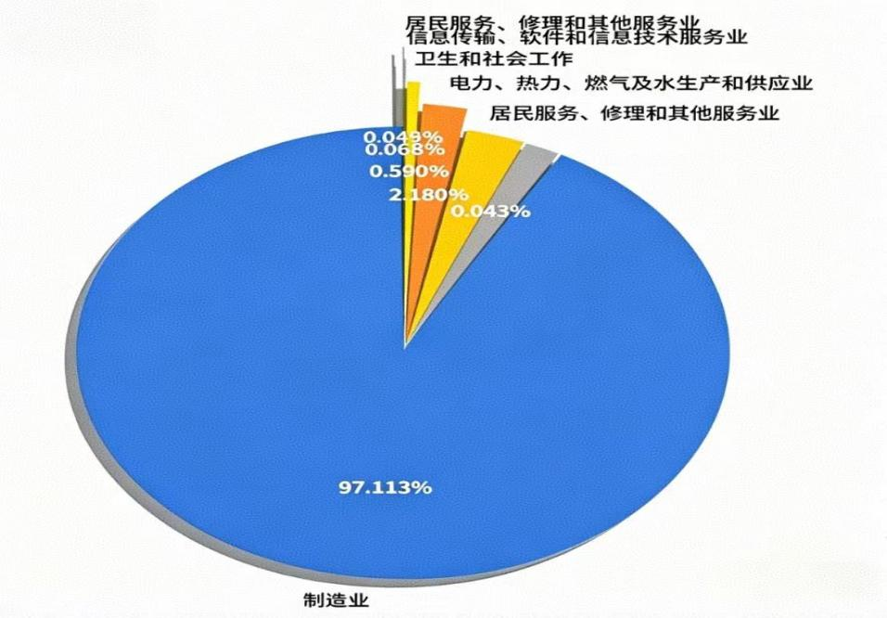
图2 2025年伊犁州直主要行业危险废物产生情况
3.主要产生种类
2025年，伊犁州直危险废物产生量排名前五的种类依次HW11精（蒸）馏残渣、HW02医药废物、HW18焚烧处置残渣、HW49其他废物、HW01医疗废物。产生量分别占伊犁州直50.33%、43.97%、1.91%、1.77%、0.60%详细情况见表5。
表5 危险废物主要种类产生、利用及处置情况
废物种类 | 产生量  （万吨） | 自行利用处置量  （万吨） | 委外利用处置量  （万吨） | 贮存量  （万吨）
HW11精（蒸）馏残渣 | 24.7492 | 16.9379 | 7.6652 | 0.1460
HW02医药废物 | 21.6240 | 21.5914 | 0.0326 | 0
HW18焚烧处置残渣 | 0.9369 | 0 | 0.9369 | 0
HW49其他废物 | 0.8708 | 0.7620 | 0.1071 | 0.0017
HW01医疗废物 | 0.2961 | 0 | 0.2961 | 0
4.危险废物转移情况
2025年，伊犁州直运行危险废物联单转移量9.7万吨，其中转入伊犁州直2.7万吨，移出伊犁州直7万吨。
5.危险废物许可证颁发情况
2025年，伊犁州直共有16家危险废物(含医疗废物)许可证持证单位，核准收集、利用、处置、贮存危险废物种类为HW01、HW06、HW08、HW09、HW11、HW18、HW33、HW34、HW48和HW49等，核准收集、利用、处置和贮存能力达到30.2541万吨/年，实际收集、利用、处置和贮存危险废物种类为HW01、HW08、HW11、HW18、HW33和HW48等，实际收集、利用、处置和贮存量为28.065万吨。伊犁州直危险废物许可证持证单位情况见表6。
表6 危险废物许可证持证单位情况
危险废物许可证持证单位名称 | 核准收集利用处置贮存废物类别/代码 | 核准收集利用处置贮存能力（万吨/年） | 实际收集利用处置贮存废物类别/代码 | 实际收集利用处置贮存量（万吨） | 许可证有效期
新疆普惠环境有限公司 | HW04农药废物；HW06废有机溶剂与含有机溶剂废物；HW08废矿物油与含矿物油废物；HW12染料、涂料废物；HW29含汞废物；HW31含铅废物；HW34废酸；HW35废碱；HW36石棉废物；HW49其他废物；HW50废催化剂 | 7.5640（其中化工废液处理装置规模为20000吨/年，含水污油处理装置规模50000吨/年，乙烯废油处理装置规模为5640吨/年） | HW06废有机溶剂与含有机溶剂废物；HW08废矿物油与含矿物油废物；HW11精（蒸）馏残渣；HW12染料、涂料废物；HW12有机树脂类废物；HW49其他废物； | 2.32 | 2028年  7月3日
奎屯市诚洁环保科技有限责任公司 | HW01医疗废物 | 0.1825 | HW01医疗废物 | 0.0394 | 2026年8月31日
新疆水清木华环保科技有限公司 | HW01医疗废物 | 0.5475 | HW01医疗废物 | 0.1556 | 2031年1月29日
霍尔果斯开建国泰技术服务有限公司 | HW01医疗废物 | 0.2190 | HW01医疗废物 | 0.0205 | 2027年1月31日
伊犁新天煤化工有限责任公司（经营） | HW11精（蒸）馏残渣 | 3 | HW11精（蒸）馏残渣 | 0 | 2027年8月16日
新疆菲利宝废旧金属回收有限公司 | HW31含铅废物 | 0.3 | HW31含铅废物 | 0.0038 | 2027年9月16日
伊犁泽林环保科技有限公司 | HW31含铅废物、HW08废矿物油 | 2.2 | / | 0 | 2027年1月26日
新疆亨贵能源有限公司 | HW31含铅废物 | 0.8 | HW31含铅废物 | 0.0062 | 2026年6月6日
奎屯永云环保科技有限公司 | HW08废矿物油与含矿物油废物 | 0.3 | HW08 | 0.0089 | 2026年7月23日
新疆伊源环保科技有限公司 | HW01医疗废物 | 0.1825 | 0 | 0 | 2028年9月4日
奎屯独炼石化有限公司 | HW06；HW11 | 0.6 | HW06；HW11 | 0.0037 | 2029年3月28日
伊犁海螺环保科技有限公司 | HW02医药废物；HW04农药废物；HW06废有机溶剂与含有机溶剂废物；HW08废矿物油与含矿物油废物；HW09油/水、烃/水混合物或乳化液；HW11精（蒸）馏残渣；HW12染料、涂料废物；HW13有机树脂类废物；HW16感光材料废物；HW17表面处理废物；HW18焚烧处置残渣；HW19含金属羰基化合物废物；HW22含铜废物；HW23含锌废物；HW24含砷废物；HW31含铅废物；HW32无机氟化物废物；HW33无机氰化物废物；HW34废酸；HW35废碱；HW36石棉废物；HW37有机磷化合物废物；HW38有机氰化物废物；HW39含酚废物；HW40含醚废物；HW46含镍废物；HW48有色金属采选和冶炼废物；HW49其他废物；HW50废催化剂 | 8 | HW08、HW09、HW11、HW12、HW13、HW16、HW31、HW33、HW36、HW39、HW49、HW50 | 0.1687 | 2027年6月20日
新疆润发废旧物资回收有限公司伊犁分公司（试点） | HW31含铅废物 | 1 | HW31含铅废物 | 0.0359 | 2028年1月13日
新疆绿瑞再生资源有限公司伊犁收贮中心 | HW31含铅废物 | 1 | / | 0 | 2028年9月14日
伊犁益环环保科技有限公司 | 900-214-08 | 2 | 900-214-08 | 0.0107 | 2026年12月21日
伊犁益环环保科技有限公司 | 900-199-08（限定报废回收拆解行业产生的相关危险废物、900-201-08(限定清洗金属零部件过程中产生的废弃煤油、柴油和汽油)、900-209-08(限定金属、塑料的定型和物理机械表面处理过程中产生的润滑油）、900-210-08(限定含油废水处理中隔油、气浮、沉淀等处理过程中产生的浮油）、900-213-08、900-214-08、900-215-08、900-217-08、900-218-08、900-219-08、900-220-08、900-221-08、900-249-08、900-005-09、900-006-09、900-007-09、900-052-31（限定废铅蓄电池）、900-032-36、900-039-49、900-041-49、（限定含有或沾染毒性危险废物的相关危险废物）、900-049-50 | 0.4770 | 900-199-08、900-214-08、900-217-08、900-249-08、900-041-49、 | 0 | 2025年12月31日
伊犁森郎环保科技有限公司 | 900-199-08（限定报废回收拆解行业产生的相关危险废物）、900-201-08(限定清洗金属零部件过程中产生的废弃煤油、柴油和汽油)、900-209-08(限定金属、塑料的定型和物理机械表面处理过程中产生的润滑油）、900-210-08（限定含油废水处理中隔油、气浮、沉淀等处理过程中产生的浮油）、900-217-08、900-218-08、900-219-08、900-220-08、900-221-08、900-249-08（限定其他生产、销售、使用过程中产生的废矿物油）、900-252-12、900-052-31（限定废铅蓄电池）、900-032-36、900-039-49、900-041-49限定含有或沾染毒性危险废物的相关危险废物）、900-045-49、900-047-49、900-999-49、900-049-50、（其中900-047-49、900-999-49限定除剧毒化学品、反应性度物外的其他危险废物） | 0.4 | 900-199-08（限定报废回收拆解行业产生的相关危险废物）,900-214-08、900-217-08、900-218-08、900-221-08、900-249-08、900-032-36、900-039-49、900-041-49、900-047-49 | 0.0251 | 2025年12月31日
伊犁森郎环保科技有限公司 | 900-214-08 | 1 | 900-214-08 | 0.0077 | 2025.12.31
新源县森康环保科技有限公司 | 900-199-08、900-201-08、900-209-08、900-210-08、900-214-08、900-217-08、900-  218-08、900-219-08、900-220-08、900-221-08、900-249-08、900-005-09、900-006-09、900-007-09、264-013-12、900-251-12、900-252-12、900-052-31、900-032-36、900-039-49、900-041-49、900-045-49、900-047-49、900-999-49、900-049-50 | 0.4816 | 900-214-08、900-217-08、900-249-08、900-047-49 | 0.0003 | 2025年12月31日
6.危险废物自行利用处置情况
2025年，伊犁州直实际自行利用处置危险废物50.96万吨，自行利用处置的主要种类为：HW11精（蒸）馏残渣、HW02医药废物、HW18焚烧处置残渣、HW49其他废物、HW01医疗废物。
7.主要处置设施情况
2025年，伊犁州直共有8家单位从事危险废物处置活动，伊犁州直危险废物处置能力为20.2955万吨/年，主要处置设施情况见表7。
表7 危险废物处置设施情况
处置设施所属单位名称 | 处置设施类型 | 处置废物种类 | 设计处置能力（万吨/年） | 实际处置量（万吨） | 使用年限/预期关闭时间（填埋场）
新疆普惠环境有限公司 | 综合利用 | HW04农药废物；HW06废有机溶剂与含有机溶剂废物；HW08废矿物油与含矿物油废物；HW12染料、涂料废物；HW29含汞废物；HW31含铅废物；HW34废酸；HW35废碱；HW36石棉废物；HW49其他废物；HW50废催化剂 | 7.564（其中化工废液处理装置规模为20000吨/年，含水污油处理装置规模50000吨/年，乙烯废油处理装置规模为5640吨/年） | 2.32 | 2028年  7月3日
新疆水清木华环保科技有限公司 | 医疗废物高温汽、焚烧 | HW01医疗废物 | 0.5475 | 0.1556 | 2031年1月29日
霍尔果斯开建国泰技术服务有限公司 | 医疗废物微波消毒处理 | HW01医疗废物 | 0.2190 | 0.0205 | 2031年9月25日
新疆伊源环保科技有限公司 | 医疗废物高温蒸汽 | HW01医疗废物 | 0.1825 | 0.0514 | 2028年 9月4日
伊犁新天煤化工有限责任公司 | 废油再提炼或其他废油的再利用 | HW11精（蒸）馏残渣 | 3 | 0 | 2027年8月16日
奎屯市诚洁环保科技有限责任公司 | 医疗废物高温汽 | HW01医疗废物 | 0.1825 | 0.0394 | 2026年8月31日
伊犁海螺环保科技有限公司 | 水泥窑协同处置 | HW02医药废物；HW04农药废物；HW06废有机溶剂与含有机溶剂废物；HW08废矿物油与含矿物油废物；HW09油/水、烃/水混合物或乳化液；HW11精（蒸）馏残渣；HW12染料、涂料废物；HW13有机树脂类废物；HW16感光材料废物；HW17表面处理废物；HW18焚烧处置残渣；HW19含金属羰基化合物废物；HW22含铜废物；HW23含锌废物；HW24含砷废物；HW31含铅废物；HW32无机氟化物废物；HW33无机氰化物废物；HW34废酸；HW35废碱；HW36石棉废物；HW37有机磷化合物废物；HW38有机氰化物废物；HW39含酚废物；HW40含醚废物；HW46含镍废物；HW48有色金属采选和冶炼废物；HW49其他废物；HW50废催化剂 | 8 | 0.1687 | 2027年6月20日
奎屯独炼石化有限公司 | 溶剂回收/再生（如蒸馏、萃取等） | HW06；HW11 | 0.6 | 0 | 2029年3月28日
三、生活垃圾
1. 产生、利用及处理情况
2025年，伊犁州直城乡生活垃圾产生量为107.37万吨，其中，城市生活垃圾产生量73.54万吨，农村生活垃圾产生量30.28 万吨。伊犁州直城乡生活垃圾无害化处理量为106.55 万吨，无害化处理率为99.23%；其中，城市生活垃圾无害化处理量73.54 万吨，无害化处理率为99.99%，农村生活垃圾无害化处理量29.46 万吨，无害化处理率为99.28%。
2.生活垃圾处理设施情况
伊犁州直共有在用生活垃圾处理设施12座，总处理能力为110.887万吨/年，其中焚烧处理能力占比32.92%，填埋处理能力占比67.08%。伊犁州直生活垃圾处理设施情况见表8。
表8伊犁州直生活垃圾处理设施情况
设施所属单位名称 | 设施名称及类型 | 设计处理能力（万吨/年） | 实际处置量（万吨） | 使用年限/预期关闭时间（填埋场）
伊宁市城管局 | 伊宁市城市生活垃圾综合处理厂 | 21.9 | 0 | 20
伊犁高能时代生物能源有限公司 | 伊宁市生活垃圾焚烧发电厂 | 36.5 | 34.84 | /
奎屯市城管局 | 奎屯市生活垃圾处理工程二期 | 7.3 | 9.16 | 10
霍尔果斯市城管局 | 霍尔果斯市生活垃圾卫生填埋场 | 7.3 | 2.66 | 11
伊宁县住建局 | 伊宁县生活垃圾填埋场 | 3.65 | 4.20 | 11
察布查尔县住建局 | 察布查尔县生活垃圾填埋场 | 2.19 | 2.82 | 11
霍城县住建局 | 霍城县新建生活垃圾卫生填埋场及转运站工程 | 9.49 | 4.23 | 15
巩留县住建局 | 巩留县生活垃圾处理工程 | 3.65 | 2.41 | 11
新源县住建局 | 新源县生活垃圾填埋场 | 4.964 | 5.00 | 10
昭苏县住建局 | 昭苏县城镇生活垃圾处理工程（二期） | 4.015 | 2.55 | 10
特克斯县住建局 | 特克斯县生活垃圾填埋场建设项目 | 2.628 | 2.75 | 15
尼勒克县住建局 | 尼勒克县生活垃圾填埋场二期 | 7.3 | 2.92 | 10
3.生活垃圾分类情况
2025年，伊犁州直城市生活垃圾回收利用量16.52万吨，回收利用率达到22.46%。伊犁州直厨余垃圾清运量为3.55万吨，无害化处理量为3.55万吨。
四、建筑垃圾
1.产生、利用及处理情况
2025年，伊犁州直建筑垃圾产生量为81.89万吨，资源化利用量3.35万吨，主要利用方式为再生建材，填埋量71.09万吨。
工程渣土产生量为27.88万吨，资源化利用量0.02万吨，填埋量21.80万吨；工程泥浆产生量为1.21万吨，资源化利用量0.1万吨，填埋量0.95万吨；工程垃圾产生量为17.91万吨，资源化利用量2.5万吨，填埋量14.96万吨；拆除垃圾产生量为18.25万吨，资源化利用量0.38万吨，填埋量17.10万吨；装修垃圾产生量为16.64万吨，资源化利用量0.35万吨，填埋量16.27万吨建筑垃圾主要种类产生情况。2025年见图3。
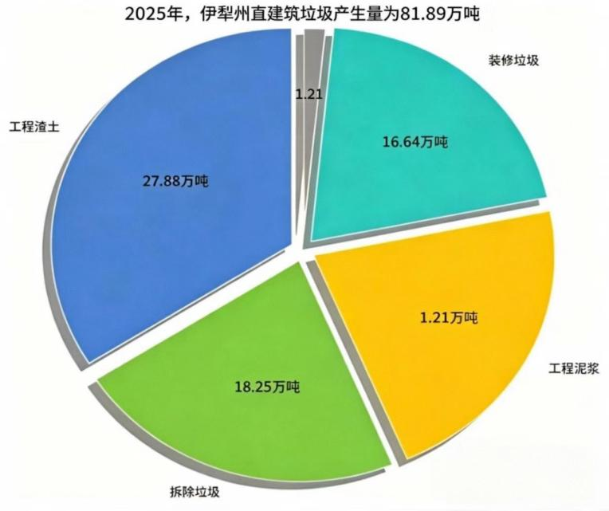
图3 2025年伊犁州直建筑垃圾主要种类产生情况
2.主要处理设施情况
2025年，伊犁州直共有4家单位开展建筑垃圾处理活动，伊犁州直建筑垃圾处理能力为195万吨/年，主要处理设施情况见表9。
表9建筑垃圾处理设施情况
处理设施所属  单位名称 | 处理建筑垃圾种类 | 设计处理能力(万吨/年) | 实际处理量(万吨)
伊宁市瑞金机械设备有限公司 | 工程渣土、工程垃圾、拆除垃圾、装修垃圾 | 20万吨 | 59.4万吨
霍尔果斯市富辉建材有限责任公司 | 工程渣土、拆除垃圾、混凝土制品 | 80万吨 | 5.8万吨
奎屯市绿发环保工程有限公司 | 建筑垃圾 | 15万吨 | 8万吨
奎屯市新疆交科国创公路建设有限公司 | 建筑垃圾 | 80万吨 | 0.58万吨
五、农业固体废物
1.农作物秸秆产生及利用情况
2025年，伊犁州直农作物秸秆产生量为610.37万吨，可收集量549.37万吨，利用量531.31万吨，利用率为96.71%。
2.农作物秸秆利用设施情况
2025年，伊犁州直共有400家单位从事农作物秸秆利用活动，伊犁州直农作物秸秆利用能力为3.7万吨/年，主要利用设施情况见表10。
表10农作物秸秆利用设施情况
利用设施所属单位名称 | 利用设施类型 | 利用方式 | 设计利用能力(万吨/年) | 实际利用量  （万吨）
昭苏县喀夏加尔镇迎丰农民专业合作社 | 液压柔丝打包机 | 饲料化 | 1.5 | 1.1
霍尔果斯市浩燃循环农牧发展有限公司 | 破碎机、  粉碎机、  造粒机、 | 燃料化 | 1 | 0.24
注：从事秸秆综合利用的单位包括企业、合作社、家庭农场及养殖场，秸秆台账系统只统计秸秆利用主体的秸秆利用量，不对其设施或设备情况进行统计，表10只对主要的两种秸秆利用方式主体进行填报。
3.畜禽粪污产生及利用情况
2025年，伊犁州直畜禽粪污产生量为2429.62万吨，利用量2094.83万吨，综合利用率为86.22%。
4.畜禽粪污处理设施情况
2025年，伊犁州直共有7家畜禽养殖场(户)从事畜禽粪污处理活动,伊犁州直畜禽粪污处理能力为153.04万吨/年，主要处理设施情况见表11。
表11畜禽粪污处理设施情况
设施所属畜禽养殖场（户）名称 | 处理设施类型 | 处理粪污  种类 | 粪污处理方式 | 设计处理能力（万吨/年） | 实际处理量（万吨）
伊宁县陇上春生态农业科技有限公司 | 发酵池 | 固体、液体 | 生物菌剂发酵 | 0.54 | 0.54
新疆福纳斯生物工程有限公司 | 翻抛机 | 固体 | 堆放发酵 | 60 | 15
伊犁首建环保科技有限公司 | 翻抛机 | 固体 | 堆放发酵 | 30 | 18
新疆肥力沃生物工程有限公司 | 翻抛机 | 固体 | 堆放发酵 | 25 | 10
伊犁富丽达肥业有限公司 | 翻抛机 | 固体、液体 | 堆放发酵 | 2.5 | 1
察布查尔锡伯自治县创锦华盛生物肥业有限公司 | 翻抛机 | 固体液体 | 堆放发酵 | 10 | 5
新疆肥力沃生物工程有限公司 | 翻抛机 | 固体 | 堆放发酵 | 25 | 10
5.废弃农用薄膜回收利用情况
2025年，伊犁州直废弃农用薄膜回收量0.716907万吨，回收率为88.03%，利用量0.133581万吨，主要利用方式为加工造粒和做滴灌带，处置量0.5041万吨，主要处置方式为生活垃圾填埋。
6.废弃农药包装物回收利用情况
2025年，伊犁州直废弃农药包装物回收量为88.56吨，回收率为81.95%，利用量 0 万吨，主要利用方式为大包装回收再利用、制成其他塑料制品、焚烧发电，处置量0万吨，主要处置方式为焚烧、填埋。
六、城镇污水处理厂污泥
1.城镇污水处理厂污泥
2025年，伊犁州直建成并运行的城镇污水处理厂11座，年污泥产生量4.8917万吨，处理量4.8717万吨，处置率99.6%。
2.污泥处置设施情况
2025年，伊犁州直共有11家单位开展污泥处置活动，伊犁州直污泥处置能力为481.6吨/日，主要处置设施情况见附表。主要处置设施情况见表12。
表12 污泥处置设施情况、
处理设施所属单位名称 | 处理设施设备  类型 | 设计处理能力  (吨/日) | 实际处置量(吨)
伊宁市第一、第二分公司 | 板框压滤 | 300 | 30857
奎屯市中区污水处理厂 | 离心式+深度脱水 | 20 | 2877
霍尔果斯市污水处理厂 | 叠螺+低温干化 | 100 | 5412
伊宁县生活污水处理厂 | 离心式 | 1.4 | 525
察布查尔县城镇污水处理厂 | 叠螺式 | 5 | 915
霍城县城污水处理厂 | 板框压滤 | 5 | 312
巩留县城北污水处理厂 | 板框压滤 | 8 | 1913
新源县水暖公司污水处理厂 | 叠螺式 | 20 | 3390
昭苏县污水处理厂 | 板框压滤 | 2 | 133
尼勒克县污水处理厂 | 带式 | 5 | 249
特克斯县污水处理厂 | 叠螺式 | 15 | 1404

图4 2025年再生资源主要十大类别回收情况
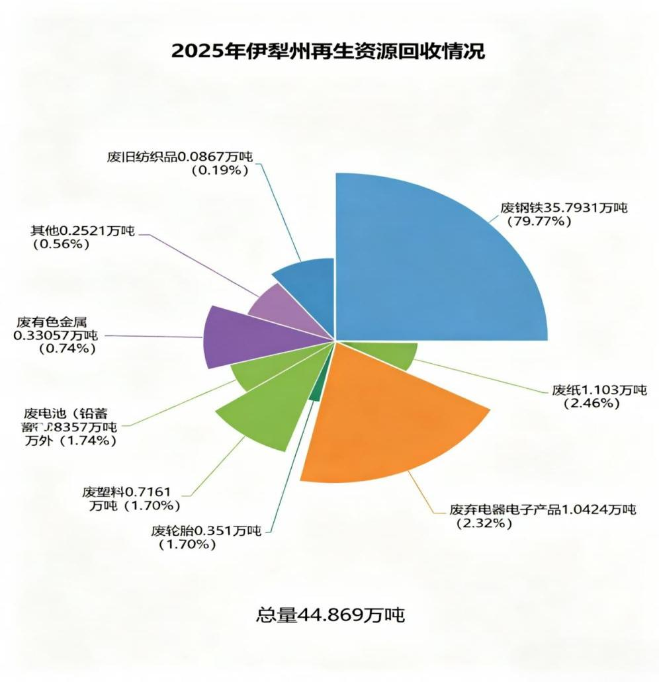
七、再生资源
1.回收情况
2025年，伊犁州直回收废钢铁35.7931万吨，废有色金属0.33057万吨，废塑料0.761万吨，废纸1.103万吨，废轮胎0.5135万吨，废弃电器电子产品1.0424万吨，报废机动车3.79783万吨，废旧纺织品0.0867万吨，废玻璃0.3531万吨，废电池（铅蓄电池除外）0.8357万吨，其他0.2521万吨，总量44.869万吨。

2.废弃电器电子产品回收及拆解处理情况
2025年，伊犁州直回收数量1.5239万台，有处理资格企业0家，废电视机拆解0万台，废洗衣机拆解0万台，废电冰箱拆解0万台，废空调器拆解0万套，废笔记本电脑拆解0万套，手机拆解0万台，总量1.5239万台。
3.废旧车用动力电池回收、利用及拆解处理情况
2025年，伊犁州直废旧车用动力电池回收量0.012万吨，梯级利用量0万吨，再生利用量0万吨，拆解处理量0万吨。
4.报废机动车情况
2025年，伊犁州直报废机动车回收量3.33万辆，主要拆解产物包括：车辆前后桥、车架、方向机、变速箱、发动机等常用配件；拆解产物总量3.79783万吨，处置量3.79783万吨。
5.一次性塑料制品使用及回收情况
2025年，伊犁州直总使用量0.346532万吨，总回收量0.07924万吨。电子商务平台企业使用量0.10103万吨，电子商务平台企业回收量0.01809万吨。快递企业使用量0.112462万吨，快递企业回收量0.04705万吨。外卖企业使用量0.13304万吨，外卖企业回收量0.0141万吨。
八、其他内容
伊犁州直渠道清淤0.02413万吨，处置实验室废物0.009062万吨

